INSTRUCȚIUNI
pentru adăugare raportare a datelor referitoare la comisiile paritare şi acordurile colective în portal și vizualizare istoric raportări

IMPORTRANT!
Prezentele instrucțiuni sunt pentru încărcarea formularului raportat online corespunzătoare Anexei 1 la OPANFP nr. 1109/2022 privind formatul standard
de transmitere a datelor referitoare la comisiile paritare şi acordurile colective în secțiunea Administrare comisii paritare – Raportări din portal pentru transmitere în vedere atribuirii numărului de înregistrare ANFP și vizualizare istoric raportări.

Reamintim că raportarea se realizează în conformitate cu OPANFP nr. 1109/2022 prin completarea informațiilor cuprinse în formatul online de raportare transmis de ANFP sub formă de link.

1. Adăugare raportare comisie paritară
În Portal, in secțiunea Administrare Comisii Paritare, utilizatorul cu permisiuni în această secțiune va accesa meniul Raportări:

Figură 1. Accesare raportări comisii paritare

Dacă nu este deschisă perioada de raportări atunci aplicația va afișa următorul mesaj:
Figură 2. Mesaj perioadă de raportare închisă

Pentru introducerea unei noi raportări se accesează butonul de Raportare nouă:

Figură 3. Adăugare raportare nouă

Se selectează raportarea, și se încarcă fișierul generat

Figură 4. Selectare perioadă raportare și încărcare fisier

În cazul în care a fost încărcat un fișier nesemnat electronic, aplicația va avertiza utilizatorul asupra acestui fapt.
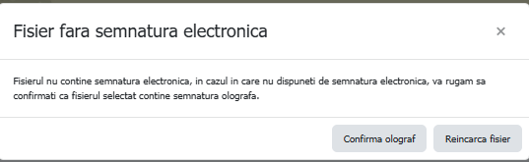

Figură 5. Încărcare fișier nesemnat electronic

După încărcarea fișierului utilizatorul va bifa câmpul care certifică asumarea corectitudinii datelor încărcate:

Figură 6. Asumare răspundere asupra datelor încărcate

După certificarea ca utilizatorul își asuma corectitudinea datelor se va acționa butonul de trimitere raportare către ANFP:

Figură 7. Transmitere raportare către ANFP

Utilizatorul trebuie sa reconfirme ca a fost încărcat fișierul corect:

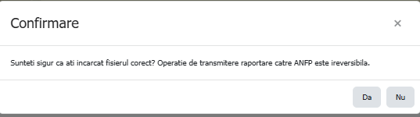
Figură 8. Confirmare încărcare fișier corect

Faptul ca fișierul/ raportarea a fost trimisa cu succes este semnalat și în aplicație:
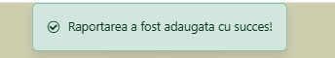
Figură 9. Trimitere cu succes a raportării
Atenție! Poate fi trimisă o singură raportare în cadrul unei perioade de raportare:
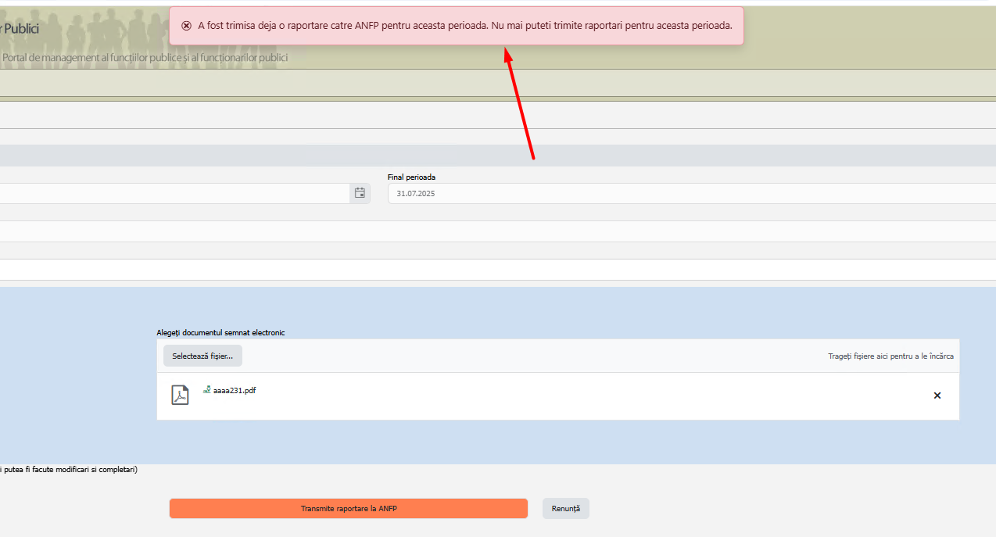
Figură 10. Validare unicitate raportare trimisă
Fișierul va primi un număr de înregistrare de la ANFP:

Figură 11. Alocare număr automat

Vizualizare istoric raportări (Portal)

Toate raportările trimise către ANFP pot fi descărcate din secțiunea Administrare raportare consilieri etică:

Figură 12. Vizualizare istoric raportări

